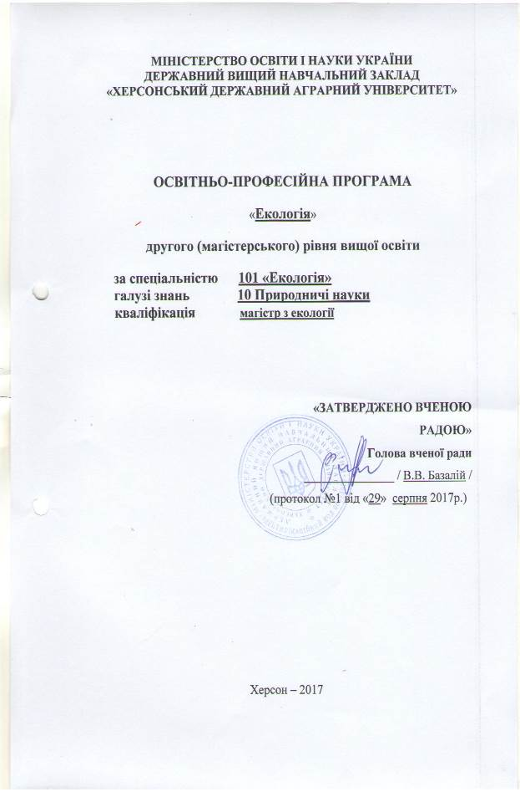

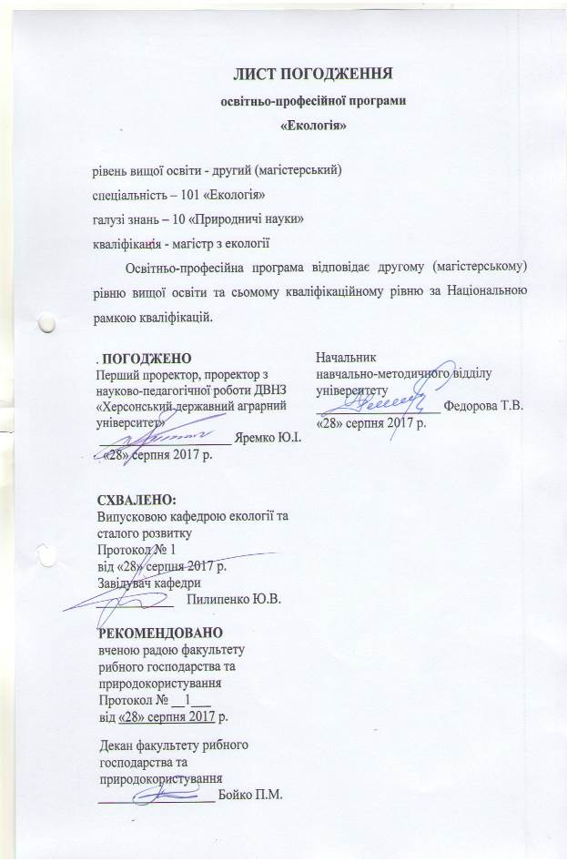

ПЕРЕДМОВА

Розроблено робочою групою (науково-методичною комісією спеціальності 101 «Екологія») у складі:

- Бойко Павло Михайлович – кандидат біологічних наук, доцент екології та сталого розвитку імені професора Ю.В. Пилипенка.
- Пічура Віталій Іванович – доктор сільськогосподарський наук, професор кафедри екології та сталого розвитку імені професора Ю.В. Пилипенка.
- Шахман Ірина Олександрівна – кандидат географічних наук, доцент кафедри екології та сталого розвитку імені професора Ю.В. Пилипенка.
- Ходосовцева Юлія Анатоліївна – кандидат біологічних наук, доцент кафедри екології та сталого розвитку імені професора Ю.В. Пилипенка.

Профіль освітньої програми зі спеціальності 101 «Екологія»
1. Загальна інформація
Повна назва вищого навчального закладу та структурного підрозділу | Державний вищий навчальний заклад «Херсонський державний аграрний університет»  Факультет рибного господарства та природокористування  Кафедра екології та сталого розвитку
Ступінь вищої освіти та назва кваліфікації мовою оригіналу | Магістр з екології
Офіційна назва освітньої програми | Освітньо-професійна програма другого (магістерського) рівня вищої освіти галузі знань – 10 «Природничі науки» спеціальності 101 «Екологія»
Тип диплому та обсяг освітньої програми | одиничний;  90 кредитів ЄКТС; 1 рік 4 місяці
Наявність акредитації | -
Цикл/рівень | НРК України – 7 рівень, FQ-EHEA – другий цикл, EQF-LLL – 7 рівень
Передумови | Особа має право здобувати ступінь магістра за умови наявності ступеня бакалавра (освітньо-кваліфікаційного рівня спеціаліст).
Мова(и) викладання | українська
Термін дії освітньої програми | 5 років
Інтернет-адреса постійного розміщення опису освітньої програми | http://www.ksau.kherson.ua/
2. Мета освітньої програми
Забезпечити підготовку висококваліфікованих фахівців з питань екології, охорони навколишнього середовища, управління природними ресурсами, екологічного моніторингу довкілля, охорони і збалансованого природокористування та сталого розвитку, достатніх для ефективного виконання завдань відповідного рівня професійної діяльності фахівця в сфері екології, охорони навколишнього середовища та збалансованого природокористування.
3. Характеристика освітньої програми
Предметна область (галузь знань, спеціальність, спеціалізація (за наявності) | галузь знань – 10 «Природничі науки»  спеціальність – 101 «Екологія»
Орієнтація освітньої програми | Освітня програма орієнтована на підготовку магістрів з екології
Основний фокус освітньої програми та спеціалізації | Професійна освіта за спеціальністю «Екологія», дослідження та удосконалення систем і процесів у галузі екології, охорони навколишнього середовища та збалансованого природокористування
Особливості програми | Програма передбачає підготовку магістрів до професійної, наукової, просвітницької та педагогічної діяльності
4 – Придатність випускників до працевлаштування
Придатність до працевлаштування | Фахівець підготовлений до роботи за видом економічної діяльності згідно галузевого стандарту вищої освіти зі спеціальності «Екологія», Національного класифікатора України: «Класифікація видів економічної діяльності» ДК 009: 2010, Національного класифікатора України: «Класифікатор професій» ДК 003:2010 та Міжнародного International Standard Classification of Education (I SCED 2011): UNESCO Institute for Statistics.  Фахівці можуть працювати на посадах науковий співробітник (науково-дослідні інститути нормування антропогенного навантаження на довкілля, екологічний менеджмент і аудит); інженер-еколог (розробка екологічних аспектів проектів планування виробничих об’єктів, населених пунктів); фахівець структурних підрозділів Міністерства екології і природних ресурсів (державних екологічних інспекцій, департаментів екології і природних ресурсів); фахівець у галузі нормування атмосферного повітря, водних та земельних ресурсів, заповідної справи і біоресурсів; інженер з управління та поводження з відходами, надрокористування та екологічної експертизи; спеціаліст у сфері економіки природокористування, моніторингу стану довкілля; інспектор з контролю за використанням та охороною земель, атмосферного повітря, водних та біоресурсів, гідроекологічних експедицій, держгеокадастру; викладач професійно-технічного закладу; викладач вищого навчального закладу; керівник функціонального підрозділу; керівник виробничого підрозділу в обласних, районних та міських управліннях і відділах екології і природних ресурсів; фахівець в підрозділах з надзвичайних ситуацій; управлінь з лісового та мисливського господарства, охорони, використання та відтворення водних біоресурсів і рибальства; науково-дослідних та проектних інститутах; в державних та приватних організаціях, які здійснюють використання природних ресурсів, природних об’єктів тощо.
Подальше навчання | Магістр зі спеціальності «Екологія» може навчатися за програмою третього (освітньо-наукового) рівня вищої освіти в університеті та іншій науковій установі відповідного рівня акредитації для отримання наукового ступеня доктор філософії.
5 – Викладання та оцінювання
Викладання та навчання | Основними підходами є студентоцентроване навчання, проблемно-орієнтоване, проблемно-пошукове та самонавчання, навчання через лабораторну та виробничу практику.  Викладання проводиться у вигляді: лекцій, семінарів, практичних занять, лабораторних робіт, самостійного навчання, індивідуальних занять, консультацій, практики з акцентом на особистісному саморозвитку, груповій, самостійній та проектній роботі тощо.  Під час першого року навчання здобувач вищої освіти обирає напрям дослідження. В останній рік навчання більше часу присвячується проведенню обраного дослідження, написанню кваліфікаційної роботи та підготовці її презентації.
Оцінювання | Поточне та проміжне оцінювання: усне, письмове опитування, тестування знань та вмінь, консультації для обговорення результатів поточного та проміжного оцінювання. Підсумкове оцінювання з дисциплін: усні та письмові екзамени, комп’ютерне тестування, заліки, захист звіту з виробничої практики, захист курсових робіт (проектів) тощо. Атестація здійснюється у формі публічного захисту (демонстрації) кваліфікаційної роботи у встановленому порядку.
6 – Програмні компетентності
Інтегральна компетентність | Здатність розв’язувати складні задачі і проблеми у сфері екології, охорони довкілля та збалансованого природокористування при здійсненні професійної діяльності або у процесі навчання, що передбачає проведення досліджень та/або здійснення інновацій, які характеризуються комплексністю та невизначеністю умов.
Загальні компетентності (ЗК) | ЗК.01 Здатність вчитися і оволодівати сучасними знаннями.  ЗК.02 Здатність приймати обґрунтовані рішення.  ЗК.03 Здатність генерувати нові ідеї (креативність).  ЗК.04 Здатність розробляти та управляти проектами.  ЗК.05 Здатність до комунікації в усній і письмовій формі іноземною мовою для вирішення завдань професійної діяльності.  ЗК.06 Здатність до пошуку, оброблення та аналізу інформації з різних джерел.  ЗК.07 Здатність мотивувати людей та рухатись до спільної мети.  ЗК.08 Здатність до виконання дослідницької роботи з елементами наукової новизни.  ЗК.09 Готовність до професійної педагогічної діяльності.  ЗК.10 Ознайомлення з поняттями, категоріями, методами, методиками та технологіями викладання у вищий школі.  ЗК.11 Ознайомлення зі структурою і змістом навчального процесу у ВНЗ.  ЗК.12 Оволодіння педагогічними формами освітньої взаємодії зі студентами.  ЗК.13 Здатність застосовувати на практиці методи викладання у вищий школі.  ЗК.14 Здатність творчо застосовувати знання і способи діяльності, засвоєнні під час вивчення навчальних дисциплін.  ЗК.15 Набуття практичних навичок із взаємодії зі студентами.  ЗК.16 Здатність використовувати на практиці інноваційні методи навчання і виховання студентів.  ЗК.17 Здатність до апробації найбільш ефективних прийомів і методів навчання, що застосовуються в системі викладання вищих навчальних закладів, дисциплін зі спеціальності.  ЗК.18 Здатність ведення науково-методичної роботи, дослідно-експериментальних форм педагогічної діяльності.  ЗК.19 Здатність до філософського осмислення сучасної дійсності, підвищення рівня абстрактного мислення як необхідної умови формування загальної й наукової культури мислення.  ЗК.20 Здатність до самостійного аналізу складних явищ суспільного життя, уміння пов'язувати загально-філософські проблеми з розв'язанням задач теорії і практики.
Фахові компетентності спеціальності (ФК) | ФК.01 Знання на рівні новітніх досягнень, необхідні для дослідницької та/або інноваційної діяльності у сфері екології, охорони довкілля та збалансованого природокористування.  ФК.02 Здатність застосовувати міждисциплінарні підходи при критичному осмисленні екологічних проблем.  ФК.03 Здатність до використання принципів, методів та організаційних процедур дослідницької та/або інноваційної діяльності.  ФК.04 Здатність застосовувати нові підходи до аналізу та прогнозування складних явищ, критичного осмислення проблем у професійній діяльності.  ФК.05 Здатність доводити знання та власні висновки до фахівців та нефахівців.  ФК.06 Здатність управляти стратегічним розвитком команди в процесі здійснення професійної діяльності у сфері екології, охорони довкілля та збалансованого природокористування.  ФК.07 Здатність до організації робіт, пов’язаних з оцінкою екологічного стану, захистом довкілля та оптимізацією природокористування, в умовах неповної інформації та суперечливих вимог.  ФК.08 Здатність до самоосвіти та підвищення кваліфікації на основі інноваційних підходів у сфері екології, охорони довкілля та збалансованого природокористування.  ФК.09 Здатність самостійно розробляти екологічні проекти шляхом творчого застосування існуючих та генерування нових ідей.  ФК.10 Здатність оцінювати рівень негативного впливу природних та антропогенних факторів екологічної небезпеки на довкілля та людину.  ФК.11 Здатність застосовувати знання в практичних ситуаціях.  ФК.12 Здатність до самонавчання та продовження професійного розвитку.  ФК.13 Здатність проводити комплексний аналіз впливу на довкілля об’єктів господарської діяльності людини.  ФК.14 Здатність проводити аналіз та технічні розрахунки за проектами, техніко-економічне обґрунтування і функціонально-вартісний аналіз ефективності проектованих заходів, узагальнених варіантів вирішення проблеми, прогнозування наслідків, знаходження компромісних рішень в плануванні і реалізації заходів.  ФК.15 Готовність до розробки (на основі діючих стандартів) методичних і нормативних документів, технічної документації, пропозицій і заходів реалізації розроблених проектів на об’єкти антропогенної діяльності.  ФК.16 Здатність працювати з нормативними джерелами, новітніми підходами та сучасною практикою організації контролю якості навколишнього середовища.  ФК.17 Здатність запропонувати проекти впровадження безпечних об’єктів господарської діяльності та сучасних засобів захисту довкілля.  ФК.18 Здатність розробити комплекс завдань для дослідження з використанням комп'ютерних технологій.
7 – Програмні результати навчання
ПР.01 Знати та розуміти фундаментальні і прикладні аспекти наук про довкілля.
ПР.02 Уміти використовувати концептуальні екологічні закономірності у професійній діяльності.
ПР.03 Знати на рівні новітніх досягнень основні концепції природознавства, сталого розвитку і методології наукового пізнання.
ПР.04 Критично осмислювати знання з різних предметних галузей для вирішення теоретичних та/або практичних задач і проблем.
ПР.05 Знати правові та етичні норми для оцінки професійної діяльності, розробки та реалізації соціально-значущих екологічних проектів в умовах суперечливих вимог.
ПР.06 Використовувати сучасні методи обробки і інтерпретації інформації при проведенні екологічних досліджень та/або інноваційної діяльності.
ПР.07 Уміння самостійно планувати виконання дослідницького та/або інноваційного завдання та формулювати висновки за його результатами.
ПР.08 Демонструвати здатність до організації колективної діяльності та реалізації комплексних природоохоронних проектів з урахуванням наявних ресурсів та часових обмежень.
ПР.09 Знати новітні методи та інструментальні засоби екологічних досліджень, у тому числі методи та засоби математичного і геоінформаційного моделювання.
ПР.10 Спілкуватися іноземною мовою в науковій, виробничій та соціально-суспільній сферах діяльності.
ПР.11 Доносити зрозуміло і недвозначно професійні знання, власні обґрунтування і висновки до фахівців і широкого загалу.
ПР.12 Знати принципи управління персоналом та ресурсами, основні підходи до прийняття рішень в умовах неповної/недостатньої інформації та суперечливих вимог.
ПР.13 Демонструвати обізнаність щодо новітніх принципів та методів захисту навколишнього середовища.
ПР.14 Використовувати сучасні інформаційні ресурси з питань екології, природокористування та захисту довкілля.
ПР.15 Уміти оцінювати ландшафтне і біологічне різноманіття та аналізувати наслідки антропогенного впливу на природні середовища.
ПР.16 Оцінювати потенційний вплив техногенних об’єктів та господарської діяльності на довкілля.
ПР.17 Володіти основами проектування, експертно-аналітичної оцінки та виконання досліджень.
ПР.18 Застосовувати нові підходи для вироблення стратегії прийняття рішень у складних непередбачуваних умовах.
ПР.19 Оцінювати екологічні ризики за умов недостатньої інформації та суперечливих вимог.
ПР.20 Вибирати оптимальну стратегію господарювання та/або природокористування в залежності від екологічних умов.
ПР.21 Застосовувати на практиці методи, прийоми організації навчально-пізнавальної діяльності студентів.
ПР.22 Набувати відповідних вмінь щодо планування структури, змісту, організації навчального процесу.
ПР.23 Добирати оптимальні форми та методи педагогічної діяльності.
ПР.24 Застосовувати сучасні освітні технології.
ПР.25 Забезпечувати виконання розвиваючої, координуючої, управлінської функції викладача у ВНЗ.
ПР.26 Здійснювати саморозвиток, самоосвіту, самовиховання, самоорганізацію.
ПР.27 Працювати на особистісним професійним зростанням.
ПР.28 На основі самопізнання формувати власний стиль науково-педагогічної діяльності та професійного спілкування.
ПР.29 Розуміти причинно-наслідкові зв’язки розвитку суспільства й уміння їх використовувати у професійній і соціальній діяльності.
ПР.30 Планувати та проводити лабораторні, семінарські, практичні зайняття.
ПР.31 Набувати спеціальні знання, вміння та навички з участі в науково-дослідній діяльності, аналізу стану і динаміки показників якості природних ресурсів та природних об’єктів навколишнього середовища.
ПР.32 Набувати спеціальні знання, вміння та навички з розробки, проектування та впровадження засобів захисту довкілля.
ПР.33 Набувати загальних знання та вміння з оцінки виробничих і невиробничих витрат на забезпечення якості навколишнього середовища.
ПР.34 Здійснювати технічний контроль, експертний нагляд за виробничою та проектною діяльністю.
ПР.35 Проводити всебічний аналіз досліджуваної наукової проблеми.
ПР.36 Проводити самостійне дослідження теоретичних та методичних основ досліджуваної теми та відповідні розрахунки;
ПР.37 Обґрунтовувати пропозиції з аналізу досліджуваної проблеми у межах об’єкту господарської діяльності.
8 – Ресурсне забезпечення реалізації програми
Кадрове забезпечення | Наявність у закладі освіти підрозділу чи кафедри, відповідальних за підготовку здобувачів вищої освіти.  Науково-педагогічні (педагогічні) працівники, які обслуговують спеціальність і працюють у навчальному закладі за основним місцем роботи, або за сумісництвом, які займаються вдосконаленням навчально-методичного забезпечення, науковими дослідженнями, підготовкою підручників та навчальних посібників.  Проектна група: 3 кандидати наук, доценти.  Керівник проектної групи: доцент кафедри екології та сталого розвитку, кандидат біологічних наук Бойко Павло Михайлович.  Член проектної групи Пічура Віталій Іванович, доцент кафедри екології та сталого розвитку, доктор філософії.  Член проектної групи Ходосовцева Юлія Анатоліївна, доцент кафедри екології та сталого розвитку, кандидат біологічних наук.  Переважна більшість науково-педагогічних працівників, залучених до реалізації освітньої складової освітньо-наукової програми мають науковий ступінь та/або вчене звання та є штатними співробітниками ДВНЗ «ХДАУ». Всі науково-педагогічні працівники мають підтверджений рівень наукової і професійної активності.
Матеріально-технічне забезпечення | Забезпеченість приміщеннями (5 навчальних корпусів) для проведення навчальних занять та контрольних заходів (загальна площа території навчального закладу 139976 м²(у т.ч. акваторія 6990 м², загальна навчальна площа – 53961,8 м²)).  На 1 здобувача вищої освіти очної (денної) форми навчання приходиться 32,7 м² навчальних приміщень. Санітарно-технічний стан навчальних корпусів знаходиться в зразковому та доброму стані.  Забезпеченість мультимедійним обладнанням для одночасного використання в навчальних аудиторіях (мінімальний відсоток кількості аудиторій). Лабораторії та кабінети забезпеченні оновленим обладнанням, що застосовується у навчальному процесі. Відповідно до теми, мети й завдань практичних і лабораторних занять використовується різноманітне обладнання, прилади, технічні засоби навчання, натуральні наочні та електронні посібники.  Забезпеченість комп’ютерними робочими місцями, лабораторіями, полігонами, обладнанням, устаткуванням, необхідними для виконання навчальних планів. В університеті доступні точки бездротового доступу до мережі Інтернет.  Наявність соціально-побутової інфраструктури: бібліотеки, у тому числі читального залу, пунктів харчування, актового чи концертного залу, спортивного залу, стадіону та/або спортивних майданчиків, медичного пункту, Забезпеченість здобувачів вищої освіти гуртожитком (мінімальний відсоток потреби).
Інформаційне та навчально-методичне забезпечення | Наявність опису освітньої програми  Наявність навчального плану та пояснювальної записки до нього  Наявність робочої програми з кожної навчальної дисципліни навчального плану  Наявність комплексу навчально-методичного забезпечення з кожної навчальної дисципліни навчального плану  Наявність програми практичної підготовки, робочих програм практик  Забезпеченість здобувачів вищої освіти навчальними матеріалами з кожної навчальної дисципліни навчального плану. Наявність методичних матеріалів для проведення атестації здобувачів.  Наявність інформаційних систем для ефективного управління освітнім процесом.  Забезпечення публічності інформації про освітні програми, ступені вищої освіти та кваліфікації.
9 – Академічна мобільність
Національна кредитна мобільність | До керівництва науковою роботою здобувачів можуть бути залучені провідні фахівці університетів України на умовах індивідуальних договорів.  Допускається перезарахування кредитів, отриманих у інших університетах України, за умови відповідності їх набутих компетентностей.
Міжнародна кредитна мобільність | Випускова кафедра та факультет до складу якого вона входить, мають договори про співпрацю (академічну мобільність) між Херсонським державним аграрним університетом (м. Херсон, Україна) та Поморською академією (м. Слупськ, Польща) за Програмою семестрового обміну та Програмою подвійних дипломів.
Навчання іноземних здобувачів вищої освіти | Навчання іноземних здобувачів вищої освіти проводиться на загальних умовах з додатковою мовною підготовкою.

2. Перелік компонент освітньо-професійної / наукової програми та їх логічна послідовність

2.1 Перелік компонент ОП

Код з/п | Компоненти освітньої програми (навчальні дисципліни, курсові проекти (роботи), практики, кваліфікаційна робота) | Кількість кредитів | Форма підсумк. контролю
Обов’язкові компоненти ОП
ОК.01 | Методологія та організація наукових досліджень | 4 | Іспит
ОК.02 | Методика викладання, педагогіка та психологія у вищій школі | 4 | Залік, Іспит
ОК.03 | Філософські проблеми в екології | 4 | Іспит
ОК.04 | Інформаційні технології | 3 | Залік
ОК.05 | Іноземна мова (за професійним спрямуванням) | 7 | Залік, Іспит
ОК.06 | Охорона праці в галузі | 3 | Залік
ОК.07 | Стратегія сталого розвитку | 3 | Іспит
ОК.08 | Екологічна політика | 4 | Залік
ОК.09 | Екологічний менеджмент | 3 | Іспит
ОК.10 | Управління і поводження з відходами | 3 | Іспит
ОК.11 | Екологічна стандартизація і сертифікації | 3 | Іспит
ОК.12 | Виробнича практика | 9 | Залік
ОК.13 | Підготовка кваліфікаційної роботи та  Державна атестація | 11 | Захист
Загальний обсяг обов’язкових компонент: |  | 61
Вибіркові компоненти ОП
Вибірковий блок 1
ВБ.01 | Управління техногенною і екологічною безпекою | 3 | Залік
ВБ.02 | Інженерна екологія | 3 | Іспит
ВБ.03 | Геоекологічний ризик | 4 | Іспит
ВБ.04 | Сучасні біотехнології в галузі | 3 | Іспит
ВБ.05 | Теорія систем і системний аналіз | 3 | Залік
ВБ.06 | Екологічна біохімія | 4 | Залік
Вибірковий блок 2
ВБ.07 | Сучасні засоби захисту довкілля | 3 | Залік
ВБ.08 | Екологічне інспектування | 3 | Залік
ВБ.09 | Рекреаційні зони | 3 | Залік
Загальний обсяг вибіркових компонент: |  | 29
ЗАГАЛЬНИЙ ОБСЯГ ОСВІТНЬОЇ ПРОГРАМИ |  | 90

  - Структурно-логічна схема ОП

Обовязкові компоненти
Вибіркові компоненти
Виробнича практика
Курсова робота
Державна атестація

3. Форма атестації здобувачів вищої освіти

Атестація випускників освітньо-професійної програми «Екологія» зі спеціальності 101 «Екологія» проводиться у формі захисту кваліфікаційної роботи та закінчується видачею документу встановленого зразка про присудження йому ступеня вищої освіти магістр із присвоєнням кваліфікації «Магістр з екології».
Атестація здійснюється відкрито і публічно.

4. Матриця відповідності програмних компетентностей компонентам освітньої програми

 | ОК.01 | ОК.02 | ОК.03 | ОК.04 | ОК.05 | ОК.06 | ОК.07 | ОК.08 | ОК.09 | ОК.10 | ОК.11 | ОК.12 | ОК.13 | ВБ.01 | ВБ.02 | ВБ.03 | ВБ.04 | ВБ.05 | ВБ.06 | ВБ.07 | ВБ.08 | ВБ.09
ЗК.01 | + | + | + | + | + |  |  |  |  |  |  |  | + |  |  |  |  | + |  | +
ЗК.02 |  | + |  |  |  | + | + | + | + |  |  |  | + | + |  |  |  |  |  |  | +
ЗК.03 | + |  |  |  |  |  |  |  | + |  |  |  | +
ЗК.04 | + |  |  |  |  |  | + | + | + |  |  |  | +
ЗК.05 |  |  |  | + | + |  |  |  |  |  |  |  | +
ЗК.06 | + |  |  | + | + | + |  |  |  |  |  |  | + | + |  |  |  | +
ЗК.07 |  | + |  |  |  | + | + | + | + |  |  |  | +
ЗК.08 | + |  |  |  | + |  |  |  |  |  | + |  | + |  |  | + |  |  | +
ЗК.09 |  | +
ЗК.10 |  | +
ЗК.11 |  | +
ЗК.12 |  | +
ЗК.13
ЗК.14
ЗК.15
ЗК.16
ЗК.17
ЗК.18
ЗК.19 |  |  | + |  |  |  |  |  |  |  |  |  | +
ЗК.20 |  |  | + |  |  |  |  |  |  |  |  |  | +
ФК.01 | + |  |  |  |  |  |  |  | + |  | + |  | + |  |  |  | + |  | + | + | +
ФК.02 |  | + | + |  |  |  |  | + |  |  |  |  | + |  | + |  |  | + | + |  |  | +
ФК.03 | + |  |  | + |  | + |  |  |  | + |  |  | + | + |  |  |  | +
ФК.04 |  |  |  | + |  |  |  |  |  | + |  |  | + | + |  |  |  |  | + |  | +
 | ОК.01 | ОК.02 | ОК.03 | ОК.04 | ОК.05 | ОК.06 | ОК.07 | ОК.08 | ОК.09 | ОК.10 | ОК.11 | ОК.12 | ОК.13 | ВБ. 01 | ВБ.02 | ВБ.03 | ВБ.04 | ВБ.05 | ВБ.06 | ВБ.07 | ВБ.08 | ВБ.09
ФК.05 |  | + |  |  | + | + | + |  |  |  |  |  | + |  |  |  |  |  |  |  | +
ФК.06 |  |  |  |  |  | + | + |  | + |  |  |  | + |  |  | +
ФК.07 | + |  |  |  |  |  |  | + |  |  | + |  | + |  | + | + | + | + |  | + | + | +
ФК.08 |  | + |  | + | + |  |  |  |  |  | + |  | + |  |  |  |  |  |  | +
ФК.09 |  |  |  | + |  |  | + |  |  |  |  |  | + |  | + |  | + |  |  |  |  | +
ФК.10 | + |  |  |  |  |  | + | + | + | + |  |  | + | + | + | + | + |  |  | + |  | +
ФК.11 |  | + |  |  |  |  |  |  |  |  |  | + | +
ФК.12 |  |  |  |  |  |  |  |  |  |  |  | + | +
ФК.13 |  |  |  |  |  |  |  |  |  |  |  | + | +
ФК.14 |  |  |  |  |  |  |  |  |  |  |  | + | +
ФК.15 |  |  |  |  |  |  |  |  |  |  |  | + | +
ФК.16 |  |  |  |  |  |  |  |  |  |  |  |  | +
ФК.17 |  |  |  |  |  |  |  |  |  |  |  |  | +
ФК.18 |  |  |  |  |  |  |  |  |  |  |  |  | +

- Матриця забезпечення програмних результатів навчання (ПРН) відповідними компонентами освітньої програми

 | ОК.01 | ОК.02 | ОК.03 | ОК.04 | ОК.05 | ОК.06 | ОК.07 | ОК.08 | ОК.09 | ОК.10 | ОК.11 | ОК.12 | ОК.13 | ВБ.01 | ВБ.02 | ВБ.03 | ВБ.04 | ВБ.05 | ВБ.06 | ВБ.07 | ВБ.08 | ВБ.09
ПР.01 |  | + | + |  |  |  |  | + |  |  |  |  | + |  | + |  | + | + | +
ПР.02 | + |  |  |  |  |  |  |  |  | + |  |  | + |  |  |  |  | + | +
ПР.03 | + |  |  |  |  |  | + |  |  |  |  |  | + |  |  |  | + | +
ПР.04 | + |  | + |  |  | + |  | + |  |  |  |  | + | + | + |  |  | + | +
ПР.05 | + |  | + |  |  | + |  | + |  |  |  |  | + |  | +
ПР.06 | + |  |  | + |  |  |  |  |  |  |  |  | + |  |  | +
ПР.07 | + |  |  |  |  |  |  |  |  | + |  |  | + | +
ПР.08 |  |  |  |  |  | + | + |  |  | + |  |  | + | + |  | + |  |  |  |  | +
ПР.09 | + |  |  | + |  |  |  |  |  | + |  |  | + |  |  | + | +
ПР.10 |  |  |  | + | + |  | + | + |  |  |  |  | +
ПР.11 |  | + |  | + | + | + |  |  |  |  |  |  | + | +
ПР.12 | + |  |  |  |  | + | + |  |  |  |  |  | + | + |  | + |  |  |  |  | +
ПР.13 |  |  |  |  |  |  |  |  | + |  | + |  | + |  | + |  | + |  |  | + |  | +
ПР.14 |  |  |  | + | + |  |  | + |  |  | + |  | + |  |  |  |  |  |  | + |  | +
ПР.15 |  |  |  |  |  |  |  |  | + | + | + |  | + |  |  | + | + |  | + | + | + | +
ПР.16 |  |  |  |  |  |  | + | + |  | + | + |  | + |  | + |  |  |  |  | + |  | +
ПР.17 | + |  |  |  |  |  |  |  |  |  | + |  | + | + |  |  |  |  |  | + | + | +
ПР.18 | + |  |  |  |  |  |  |  |  |  |  |  | + | +
ПР.19 |  |  | + | + |  |  |  |  | + |  |  |  | + |  |  |  |  |  | + |  | +
ПР.20 |  |  |  |  |  |  | + | + | + |  |  |  | +
ПР.21 |  | +
ПР.22 |  | +
 | ОК.01 | ОК.02 | ОК.03 | ОК.04 | ОК.05 | ОК.06 | ОК.07 | ОК.08 | ОК.09 | ОК.10 | ОК.11 | ОК.12 | ОК.13 | ВБ.01 | ВБ.02 | ВБ.03 | ВБ.04 | ВБ.05 | ВБ.06 | ВБ.07 | ВБ.08 | ВБ.09
ПР.23 |  | +
ПР.24 |  | + |  |  |  |  |  |  |  |  |  |  | +
ПР.25 |  | +
ПР.26 |  | + |  |  |  |  |  |  |  |  |  |  | +
ПР.27 |  | + |  |  |  |  |  |  |  |  |  |  | +
ПР.28 |  | + |  |  |  |  |  |  |  |  |  |  | +
ПР.29 |  |  | + |  |  |  |  |  |  |  |  |  | +
ПР.30
ПР.31 |  |  |  |  |  |  |  |  |  |  |  | + | +
ПР.32 |  |  |  |  |  |  |  |  |  |  |  | + | +
ПР.33 |  |  |  |  |  |  |  |  |  |  |  | + | +
ПР.34 |  |  |  |  |  |  |  |  |  |  |  | + | +
ПР.35 |  |  |  |  |  |  |  |  |  |  |  |  | +
ПР.36 |  |  |  |  |  |  |  |  |  |  |  |  | +
ПР.37 |  |  |  |  |  |  |  |  |  |  |  |  | +

